Муниципальное дошкольное образовательное учреждение
«Детский сад №22 комбинированного вида»

«Весенний букет для мамы»

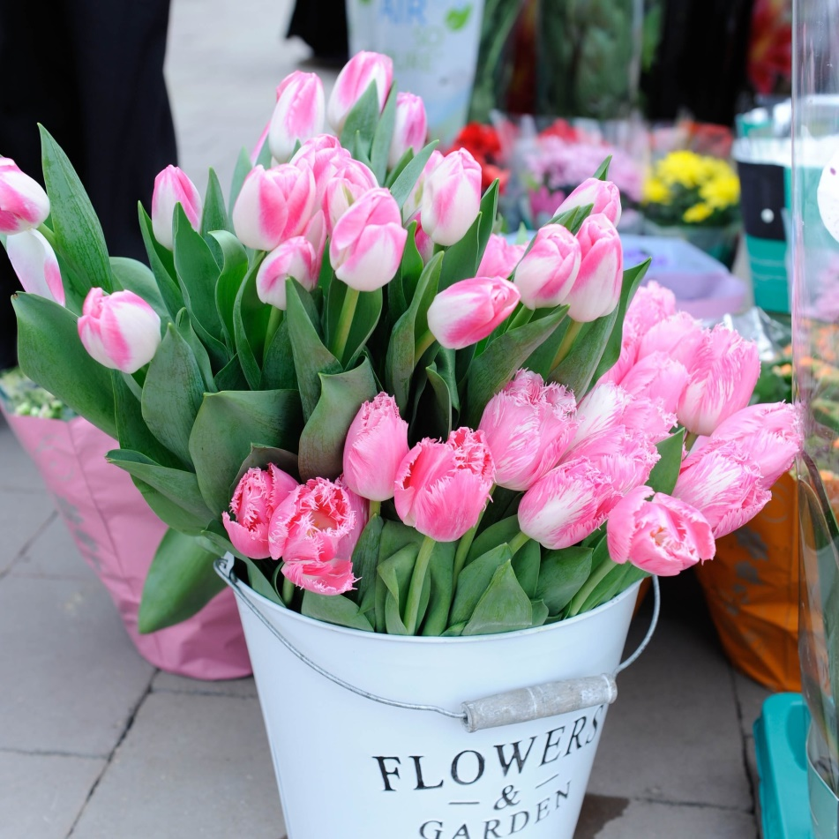

РАЗВЛЕЧЕНИЕ В СРЕДНЕЙ ГРУППЕ

Разработали и провели:

Музыкальный руководитель

Козлова Т.И.

Инструктор по физ. культуре

Назарова Е.Н.

Воспитатели:

Сысуева Н.П.;

Василькина Н.

2021
Дети входят в зал
1 реб: В марте с первого числа начинается весна.
Мамин день восьмое март отмечает вся страна!
2 реб: Почему восьмого март солнце ярче светит?
Потому что наша мама лучше всех на свете!
3 реб: Обойди весь мир вокруг, только знай заранее—
Не найдешь теплее рук и нежнее маминых.
4 реб: Не найдешь светлее глаз, ласковей и строже,
Мама каждому из нас всех людей дороже!
ИСПОЛНЯЕТСЯ ПЕСНЯ «________________________________»
Забегает клоун Шпилька под музыку АБВГДейка
Шпилька: Привет друзья, а вот и я! Узнали верно вы меня?
Я мимо сада пробегала и вас в окошко увидала.
Смотрю я полный зал гостей? Так много собралось детей?
По какому поводу? Что у вас стряслось? Вызвали родителей, плохо
себя вели в детском саду?
Вед: Нет, нет. Ну что ты Шпилька, наши дети хорошие, воспитанные, совсем
не озорники и не шалунишки. А собрались мы сегодня поздравить всех
женщин с праздником. С Международным женским днем!
Шпилька: Да, вы что? (удивленно) А меня сегодня никто не поздравил, даже мой друг Клепа. (ревет)
Вед: Не переживай Шпилька, оставайся на нашем празднике, мы тебя тоже
поздравим.
Шпилька: Ой, спасибо, я так люблю веселиться, танцевать, а еще люблю загадывать загадки. А вы умеете их отгадывать? Ну, тогда слушайте:
- По утрам своих ребят мамы водят………. (в детский сад)
- Я люблю трудится, не люблю лениться.
Сам умею ровно, гладко застелить свою ……(кроватку)
- Нашей маленькой Иринке, рисовать люблю……. (картинки)
- Помогать я маме буду, с ней мы вымоем …..(посуду)
- У Юры и у Вовы—обновы, сшили мальчишкам штанишки
А на штанишках—карманы. Кто сшил штанишки?...... (мамы)
Какие молодцы, все мои загадки отгадали, а вы любите мамам дома помогать?
--А покажите, как вы дома пол подметаете?
--А как вы посуду моете?
--А как игрушки собираете?
--А как полотенце утюгом гладите?
--А как половики трясете?
Хорошо, молодцы, а теперь давайте все это сделаем под музыку.
(звучит ритмичная музыка, дети выполняют задания Ириски)
Шпилька: Ребята, а вы мам своих сильно любите? Я тоже, сейчас прочитаю для нее стихотворение: «Муха села на варенье, вот и все стихотворение!» здорово, да? (ответы детей) Ой, не нравится им, тогда почитайте свои стихи, а я послушаю.
1 реб: Маму нежно обниму, крепко поцелую,
Потому что я люблю мамочку родную!
2 реб: Пусть звучат сегодня в зале песни, музыка и смех,
Мы на праздник мам позвали наши мамы лучше всех!
3 реб: Мы сегодня нарядились, будем петь и танцевать,
Будем вместе веселиться, будем маму поздравлять!
4 реб: Моя мама лучше всех, у нее хрустальный смех,
Нет, добрей ее на свете, маму очень любят дети!
5 реб: Дорогие мамы очень любят нас.
Песенку для мамы мы споем сейчас.
ИСПОЛНЯЕТСЯ ПЕСНЯ «_______________________________»
ВЫБЕГАЕТ КЛОУН КЛЕПА.
Клепа: Здравствуйте, ребятишки, девчонки и мальчишки!
Я — Клепа, клоун славный, Веселый и забавный!
К вам спешил я, торопился, Чуть в канаву не свалился.
На березу налетел, Носом два куста задел.
А потом... пять раз упал!
Наконец и к вам попал!
Я красивый, шустрый, умный,
Замечательный и шумный,
И, конечно же, известно,
Что со мной всем интересно!-
Потому что я самый, самый, самый....
Шпилька: КЛЕПА, успокойся, милый?
Ведь хвалиться некрасиво.
Наши чудо- малыши Тоже очень хороши.
Клепа. Ой, извините, ой, простите, (достает букет цветов)
Букет весенних мартовских цветов
ОТ всей души сегодня вам вручаю.
Пусть дарят вам побольше добрых слов,
Ну, а сейчас я танцевать вас приглашаю!
ТАНЕЦ « _______________»
Шпилька: Клепочка , ты нас развеселил! Спасибо тебе за танец и за поздравление.
А я люблю больше играть, а вы ребята любите? Так давайте вместе повеселимся
ПРОВОДИТСЯ ИГРА Игра «Разноцветные клубочки»
(4 корзинки, клубки 4-х цветов, 4 ребенка; необходимо клубочки собрать в корзиночки по цветам
ПРОВОДИТСЯ ИГРА «Собери праздничный букетик»
(мальчики получают по одному лепестку определенного цвета, на коврике в разных местах лежат серединки цветка и один лепесток; мальчики встают врассыпную, танцуют под музыку, по окончании ее должны собрать цветы определенного цвета
Шпилька: А теперь скажите прямо: Есть у вашей мамы—мама?
Сварит кто для вас компот? Платье к празднику сошьет?
Испечет оладушки? Ну, конечно…. (дети отвечают)
реб: Праздник наш сегодня весел, так давайте поскорей
Ласково споем мы песню о бабуленьке своей!
ИСПОЛНЯЕТСЯ ПЕСНЯ « БАБУШКИ-СТАРУШКИ» Весело, да вчетвером

Вам частушки пропоем,
Как мы с бабушкой своей
Очень весело живем.
***
Мне бабуля говорит:
«У меня кругом болит».
Посидел я с ней три дня -
Заболело у меня.
***
Стал я бабушку лечить
Свою нездоровую
И поставил ей на спину
Банку трехлитровую!
***
Стала бабушка плясать
И чечетку отбивать.
Так развеселилася -
Люстра обвалилася!
***
Спели мы про бабушек
Все частушки здорово.
Будьте, наши бабушки,
Веселы и молоды!

Шпилька: Бабушек развеселили,
А про меня опять забыли?

Клепа находит деревянную ложку, вот сейчас и тебя поздравим
Шпилька: Какие ложки у вас тут красивые лежат?
Реб : Расписные наши ложки
Веселее, чем гармошки,
Как начнем на них играть—
Так и хочется плясать!
реб:Нам очень весело с утра,
Собирайтесь, детвора,
Выступление оркестра
Нам давно начать пора!
ИСПОЛНЯЕТСЯ ТАНЕЦ С ЛОЖКАМИ
Клепа: Какая веселая музыка прозвучала, девчонки, а вы любите баловаться, давайте пошалим, сегодня же все можно, у нас праздник.
Ну как хотите, тогда давайте с мамами поиграем, приглашайте их сюда.
ПРОВОДИТСЯ ИГРА «ЖМУРКИ» (маме завязывают глаза, а ее ребенку дают колокольчик, (можно другому ребенку. когда мама поймает ребенка, снимают повязку, всем становится весело, потому что поймала чужого ребенка)
Шпилька: Выходите-ка, ребята, Вместе позабавимся.
Будем мы плясать сегодня, что кому понравится!

ИСПОЛНЯЕТСЯ ОБЩИЙ ТАНЕЙ

Клепа: Жаль, что наше торжество к окончанью подошло!
Мы прощаемся со всеми….
Шпилька: Подождите, подождите! Еще же не время! А подарки? А сюрпризы!
Клепа: Да, ты права Шпилька, сюда дети подходите, свои подарки здесь найдите и мамам подарите! (дети вручают мамам подарки)
Шпилька: Ну я тоже так просто от вас не уйду, я же работаю в цирке, так что смотрите, фокус-мокус……. Сюрприз??????

